Lösungen Ganzheitliche Aufgabe I - Sommer 2000
1. Handlungsschritt (25 Punkte)
(Siehe Ablaufdiagramm als Beispiel für einen möglichen Entwurf. Von diesem Entwurf kann abgewichen werden, allerdings sollten alle Verzweigungen erkannt und sinnvoll beschrieben sein.)
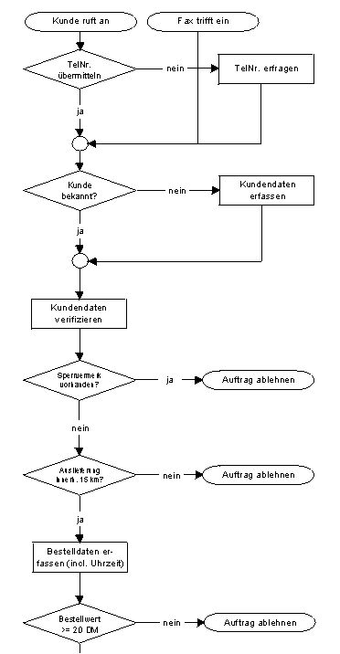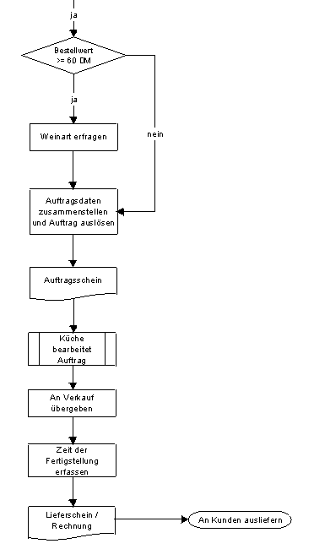
2. Handlungsschritt (20 Punkte)
(Siehe Datenbankstruktur)
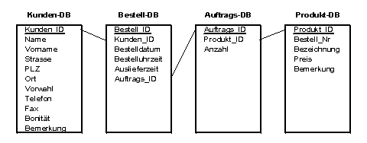
3. Handlungsschritt (20 Punkte)
(Da die Lösung stark von der im 2. Handlungsschritt erstellten Datenbankstruktur abhängt, kann hier sinnvollerweise keine Lösung vorgegeben werden.)
4. Handlungsschritt (10 Punkte)
- 2
- 3
- 2
- 1
- 1
5. Handlungsschritt (25 Punkte)
(Lösung in Abhängigkeit von der gewählten Programmiersprache.)
Summe der Punkte in diesem Prüfungsgebiet = 100.

